**LAPORAN PRAKTIKUM ALGORITMA DAN PEMOGRAMAN**

(Dosen pengampu : Sherly Gina Supratman, M.Kom.)



|  |  |  |
| --- | --- | --- |
| **Nama** | **:** | **Muhammad Rizky** |
| **NIM** | **:** | **20240810023** |
| **Kelas** | **:** | **TINFC-2024-02** |

**TEKNIK INFORMATIKA**

**FAKULTAS ILMU KOMPUTER**

**UNIVERSITAS KUNINGAN**

**2024**

## **A. Latar Belakang**

Dalam Perkembangan Teknologi yang berkembang sangat cepat ini, algoritma dan pemograman merupakan salah dua penopang perkembangan teknologi yang begitu cepat, dengan demikian jika kita ingin ikut berkontribusi dalam perkembangan teknologi, kita perlu memahami apa itu algorima dan programan, dan untuk memahaminya kita bisa mulai dari mempelajari programan dasar yang di implementasikan melalui salah satu matakuliah di semester satu ini.

## **B. Tujuan**

Tujuan di laksanakanya praktikum ini, sebagian pengenalan, pemahaman dan implementasi dari if dan switch case?

## **C. Landasan Teori**

Menurut sebuah artikel dari programmer zaman now, If statement adalah salah satu fitur yang paling penting di Java. If statement digunakan untuk membuat percabangan program. Percabangan program adalah kondisi dimana kita bisa mengeksekusi kode program tertentu jika kondisi tertentu terpenuhi.

If else statement adalah percabangan program yang memiliki dua kondisi. Jika kondisi pertama terpenuhi, maka blok kode program di dalam if statement akan dieksekusi. Jika kondisi pertama tidak terpenuhi, maka blok kode program di dalam else statement akan dieksekusi.

If else if statement adalah percabangan program yang memiliki lebih dari dua kondisi. Jika kondisi pertama terpenuhi, maka blok kode program di dalam if statement akan dieksekusi. Jika kondisi pertama tidak terpenuhi, maka kondisi kedua akan dicek. Jika kondisi kedua terpenuhi, maka blok kode program di dalam else if statement akan dieksekusi. Jika kondisi kedua tidak terpenuhi, maka kondisi ketiga akan dicek. Jika kondisi ketiga terpenuhi, maka blok kode program di dalam else if statement akan dieksekusi. Jika kondisi ketiga tidak terpenuhi, maka blok kode program di dalam else statement akan dieksekusi.

If bersarang adalah if statement yang berada di dalam if statement lainnya. If bersarang digunakan untuk membuat percabangan program yang kompleks.

Menurut sebuiah artikel dari revoU "Switch case" adalah konsep pemrograman yang memungkinkan kode membuat keputusan berdasarkan kondisi tertentu. Konsep switch case pada dasarnya adalah alternatif dari struktur kondisional "if-elif-else". Dikarenakan "if-elif-else" cenderung panjang dan sulit dibaca ketika harus mengevaluasi banyak kondisi, kita bisa mengatasinya dengan switch case. Switch case memungkinkan kita membuat kode yang lebih rapi dan efisien. Dalam struktur switch case, kita hanya menentukan nilai yang akan dievaluasi sekali, lalu menyediakan beberapa "case" atau kondisi berbeda untuk nilai tersebut. Namun, tidak seperti banyak bahasa pemrograman lain, Python tidak memiliki konstruksi switch case bawaan. Sebagai gantinya, kita bisa meniru fungsi switch case menggunakan beberapa pendekatan. Dengan kata lain, kita masih bisa menerapkan konsep switch case untuk membuat kode yang lebih efisien dan terstruktur di Python.

## **D. Alat, Bahan dan Perangkat**

Alat, bahan, prangkat kersa, dan perangkat lunak yang digunakan:

1. Laptop
2. Visual Studio Code
3. Diagram.io
4. Notepad

## **E. Prosuder Kerja**

1. Buatlah flowchart algoritma dan program untuk menentuka kesehatan seseorang dapat dipantau melalui Jetak nadi (denyut per menit atau bpm) yang bervariasi berdasarkan usia, tingkat aktivitas, dan kondisi kesehatan umum. Rentang detak nadi normal berbeda untuk berbagai kelompok usia, dan beberapa kondisi seperti olahraga atau stres dapat mempengaruhi detak nadi. Berikut adalah tabel yang mengelompokkan kategori detak nadi berdasarkan usia dan aktivitas menggunakan struktur kontrol if-then-else.

Tabel Kategori Kesehatan Berdasarkan Detak Nadi (bpm) Berdasarkan Usia dan Aktivitas

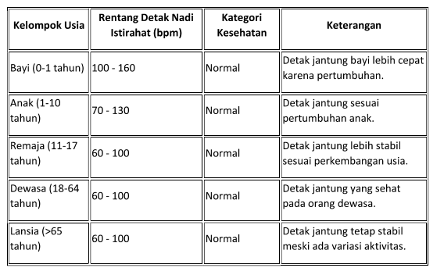

## **F. Hasil**

## Flowchart

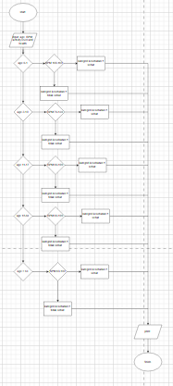

## Program

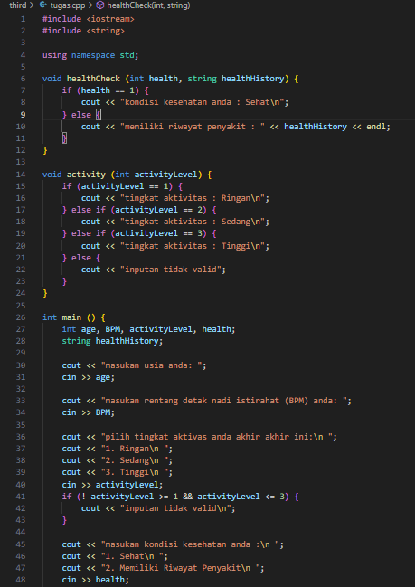

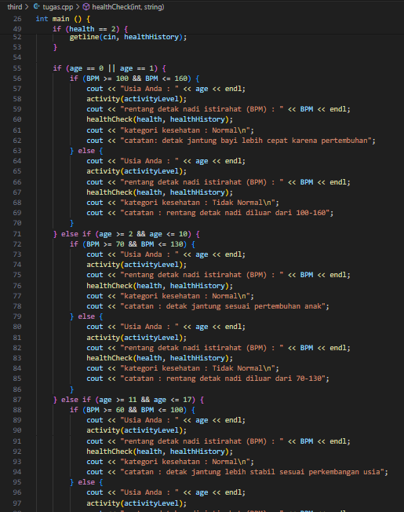

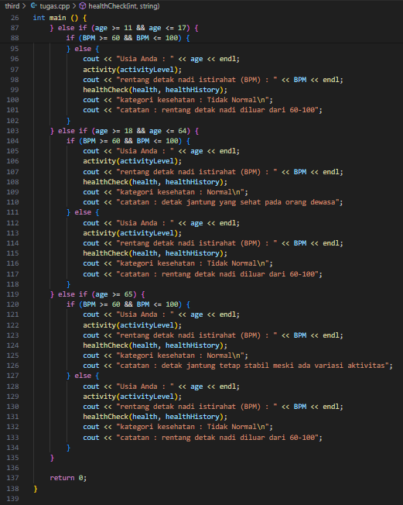

Berikut adalah salah satu contoh outputnya

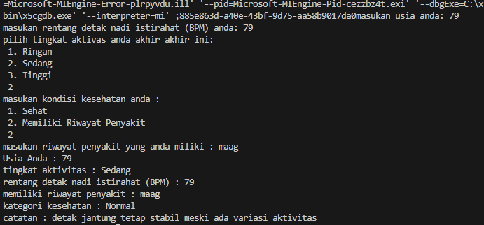

## **G. Kesimpulan**

Dari tugas si atas kita dapat mengambil kesmpilan bahwasanya if, memiliki banyak variasi dimalai dari if, if else, if then else, dan juga swich case, juga if atau percabangan juga meupakan hal yang sangan krusial dalam sebuah program, karena dengan percabangan kita bisa mengatur jalur pengguna atau control flow terhadap pengguna program.

## **H. Daftar Pustaka**

* <https://www.programmerzamannow.com/pemrograman/java/dasar/if-statement/#if-else-statement>
* <https://revou.co/panduan-teknis/switch-case-python#:~:text=Selamat%20membaca!-,Apa%20itu%20Switch%20Case?,efisien%20dan%20terstruktur%20di%20Python>.